深圳大学考试答题纸
(以论文、报告等形式考核专用)
二○ ～二○ 学年度第 一 学期
课程编号 | 1504700001 |  | 课序号 |  | 课程名称 | 岗位实践 |  | 主讲教师 |  | 黄耀东 |  | 评分
学 号 | 2023150139 |  | 姓名 |  | 杨皓翔 |  | 专业年级 |  | 23级软件工程
教师评语：
题目： |  | BM项目经理报告

序言

项目基本介绍
游戏名：《BM》，Black Myth/Black Money
这是一款3d动作游戏，分为两个模式
模式一：还原黑神话悟空的ARPG玩法，单人闯关刷怪打boss
模式二：联网PVP格斗
玩家可以在两个模式选择一个进行游戏

项目有关背景
近年来，随着硬件性能提升与引擎技术的成熟，高质量 3D 动作游戏（ARPG）逐渐成为主流游戏类型之一。以《黑神话：悟空》为代表的国产 3A 级动作游戏，凭借其高质量画面表现、扎实的动作系统与中国文化题材，显著提升了国内玩家与开发者对动作游戏品质的期待。与此同时，虚幻引擎5在 Nanite、Lumen、动画系统与网络框架等方面的更新，使中小团队也具备了探索高表现力动作系统与联机玩法的技术条件。

然而，在当前学习与实践过程中，却发现以下问题：
多数 UE5 动作 Demo 只聚焦单机 ARPG，缺乏网络对战验证
或仅实现 PVP 格斗系统，而缺少复杂的 ARPG 动作与战斗深度
很少有项目系统性探索 “单机高质量动作 + 联机对战” 双模式共存 的可行方案

基于上述背景，本项目以 UE5.4.4 为开发引擎，尝试构建一个 双模式 3D 动作游戏 Demo，在同一套核心战斗系统基础上，同时支持 单机 ARPG 与联网 PVP 格斗玩法，以验证技术与设计上的可行性

成功之处：同一套战斗系统在不同的玩法适用性良好，游戏的可玩性很高，满足不同偏好玩家的体验

不足之处：模式一的叙事性和互动性较弱，模式二的角色单一，没有技能系统

项目实施内容
我负责游戏的整体策划与项目管理，主要包括任务分配、策划案和需求表的编写、两个模式的关卡搭建、游戏的整体设计，特别是ARPG模式与PVP格斗模式的玩法平衡，确保两种模式能够在同一个游戏中和谐融合

项目技术挑战
- 3D动作和格斗系统的设计与实现，特别是战斗动作流畅度和玩家操作的反馈性。
- 如何实现高效的联网PVP系统，确保多人在线时的延迟低且稳定

报告章节结构
以项目经理的角度介绍项目的进程和管理

项目设计

项目内容分解
项目可分为以下部分：
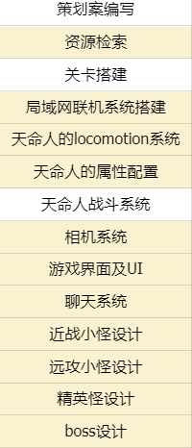
分解的核心思路是：先用“策划与资源”把需求和素材准备好，再搭“核心玩法框架”（移动/属性/战斗/相机），随后做“内容生产”（关卡与怪物），最后补齐“联机与社交”“UI呈现”，形成可跑通的Demo闭环。
我作为项目经理主要负责整个项目的管理和项目的前三个部分

项目组成和关系
- 策划案
策划案需要把游戏“做什么、怎么做、做到什么程度”写清楚，作为所有模块的共同依据
我们采用“飞书”进行管理，具体文档内容可查看以下链接：
https://ucnpbwu8b0oc.feishu.cn/wiki/EefHwrom1iNag3kzWTLccdg0nbb

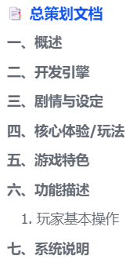

- 资源
因为时间、资源等问题，我们无法像打gamejam一样招募美术队友，现场制作美术资源，所以我们选择“站在巨人的肩膀上”，我们通过解包《黑神话悟空》全部的美术资源，从中检索所需资源
主要检索的资源有：
- 模型资源：角色/怪物/武器/特效/音效/环境资产
- 动画资源：跑跳闪、受击/倒地、基础连击、技能动作
- 特效与音效：命中特效、技能特效、UI音效、受击音效
- UI：主界面视频、按钮
左图为解包的全部美术资源，右图为检索出的资源
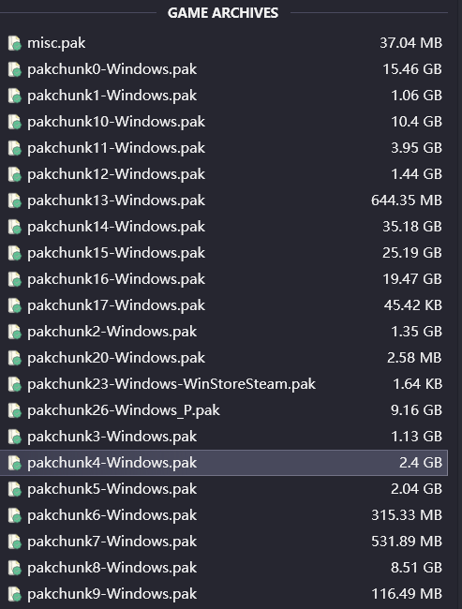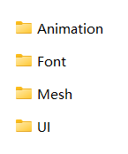
- 关卡
关卡是整个游戏的灵魂，
- 模式一关卡：
·探索与引导：用林地、雾气、地形起伏做“前进方向”和“区域边界”的软引导，让玩家自然沿主路径推进。
·战斗密度调度：适合布置小怪群、精英怪点位、以及通往Boss的“节奏梯度”（越靠后压力越大）

- 模式二关卡：
·标准化对战场地：室内平面更规整，便于做公平对称或近似对称布局，减少“地形优势”。
·清晰边界与规则：适合设置擂台边界，时间制结算
·节奏聚焦：去掉探索干扰，让玩家专注在“读招—博弈—连段—反制”的格斗核心。

方法与实现

技术选型
游戏引擎：Unreal Engine 5.4.4，
编程语言：蓝图、C++
资源检索：DLL Injector、FModel

实施步骤
- 前期：确定项目方向和任务分配
- 定方向：用“两个模式 + 一个Demo闭环”锁定范围
模式一 ARPG：能跑关卡 → 能刷怪
模式二 格斗PVP：能局域网联机 → 能进房间对战

- 项目拆解：把项目拆成“能验收”的14个模块
策划案、资源、关卡、联机、locomotion、属性、战斗、相机、UI、聊天、近战/远攻/精英、Boss。
每一项都能对应“交付物”，比如：
战斗系统：连招/命中/受击/结算跑通（可录屏验证）
局域网联机：建房/加入/同步/结算跑通（可双机验证）
近战小怪：AI行为树/攻击模板/受击反馈完成（可在关卡点位验证）

- 按“能力域”分工：让任务匹配人，
按“角色类型”分工的：
策划/PM（我）：策划案编写、资源检索、关卡搭建
程序一（文仁杰）：联机、locomotion、属性、战斗、相机、UI、聊天（核心系统与技术风险项）
程序二（梁智伟）：近战/远攻/精英/Boss（内容生产与战斗体验）

- 用优先级 P0/P1/P2 设定交付顺序
你的清单已经在做“范围控制”：
P0：必须在规定时间内完成，比如：策划案、资源、联机
P1：核心体验，必须尽量完成，比如：locomotion、属性、战斗、UI、怪物等
P2：优化体验，赶工时可砍，比如：相机、聊天、Boss等

- 中期：项目进度管理
使用飞书管理，用清单做“进度仪表盘”：计划 vs 实际 + 备注风险
进度百分比：随时知道哪些是“快完成”还是“完全不可用”
预计完成日期 vs 实际完成日期：一眼看出延期项（例如UI/聊天这类跨系统集成项常会后移）
备注：记录风险与后续动作

- 后期：任务验收和调试Bug
- 验收：按两模式分别验收闭环
模式一验收：
进入关卡 → 触发刷怪 → 战斗流畅（命中/受击/镜头/掉血正确）
小怪/远程/精英在同关卡中表现区分明显
UI显示正确（血条、技能、锁定目标等）
性能稳定（尤其是林地雾效、植被、光照）

模式二验收：
建房/加房流程完整
同步一致：位置、动作、技能、受击、死亡、结算
UI流程完整：准备/倒计时/对局HUD/结算
聊天可用（至少房间内消息能同步显示）

- 调试Bug：
先列出可能出现的Bug，再亲自游玩调试
逻辑一致性Bug：扣血不对、状态不同步、技能CD不同步（优先级最高）
流程Bug：进入关卡/房间失败、结算回不去、断线报错
体验Bug：镜头穿模、动作卡顿、受击反馈弱、UI遮挡

过程记录
- 总策划文档编写
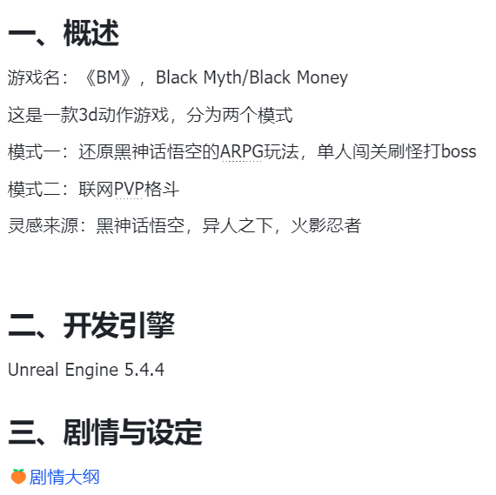
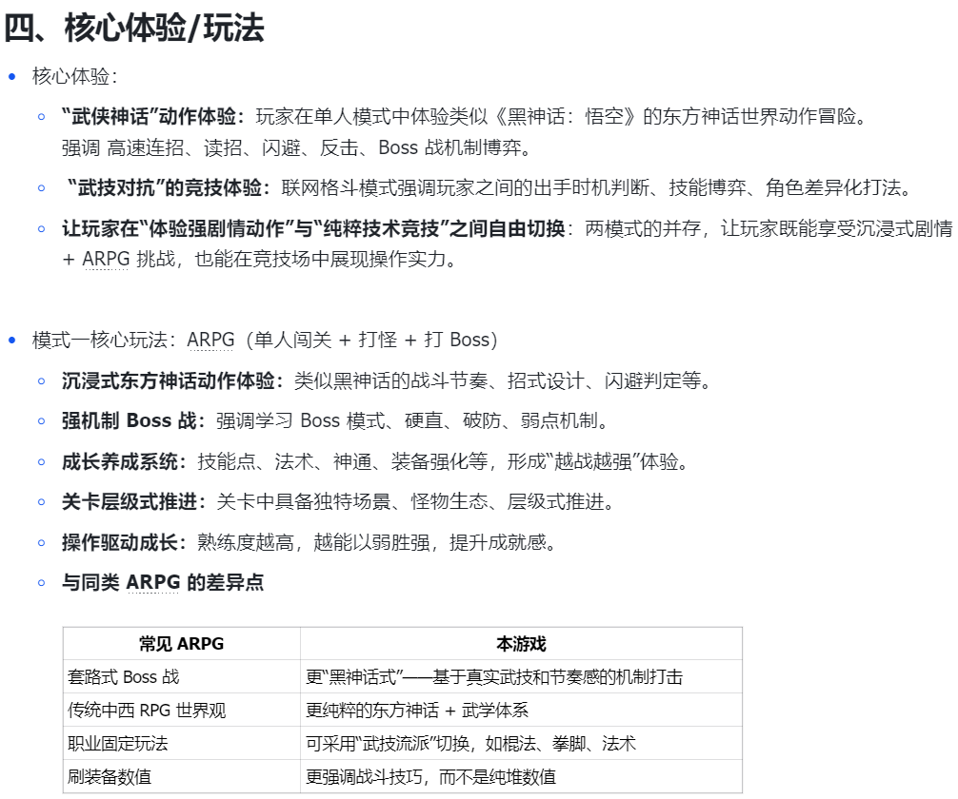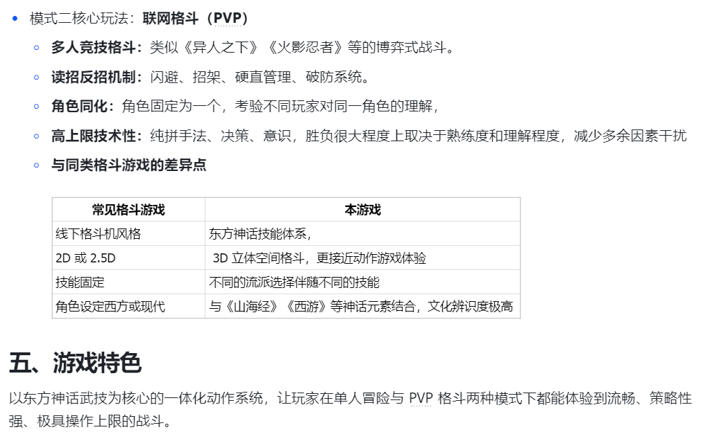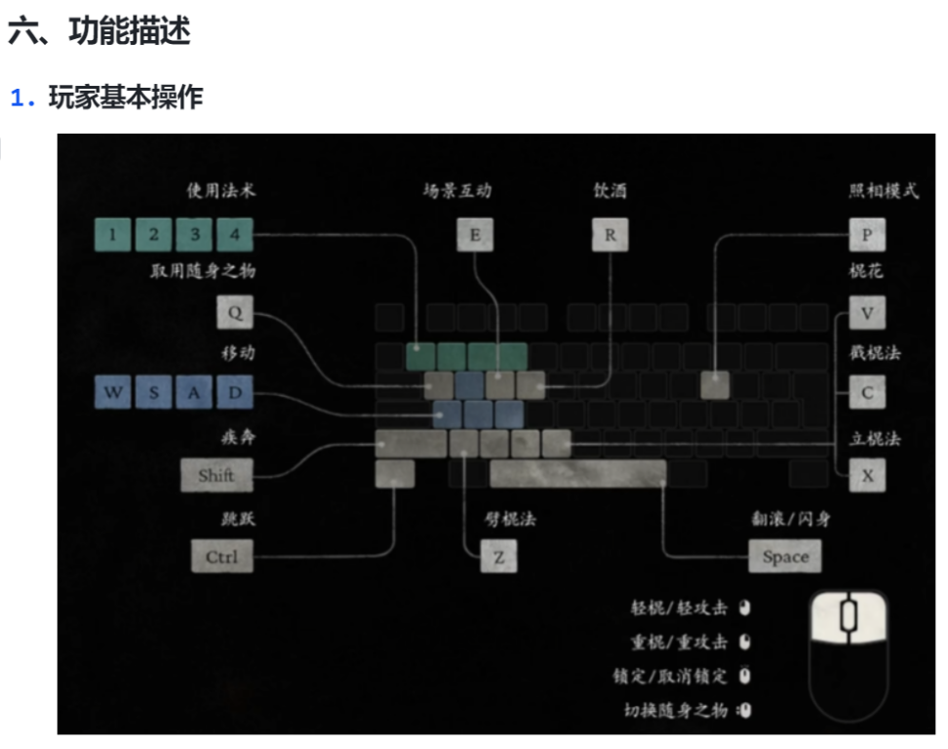
- 需求文档编写
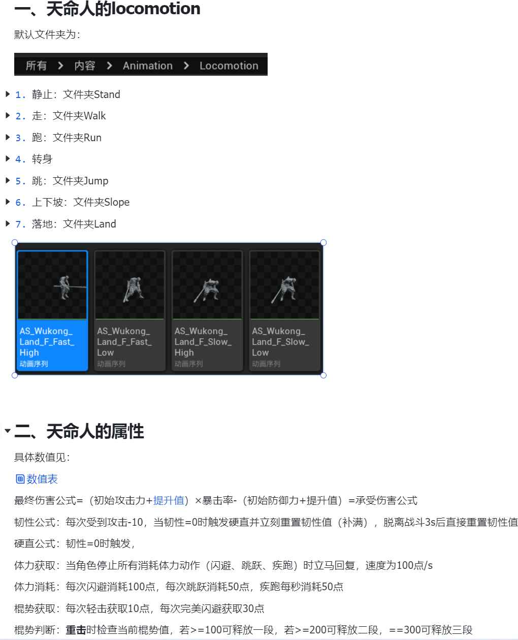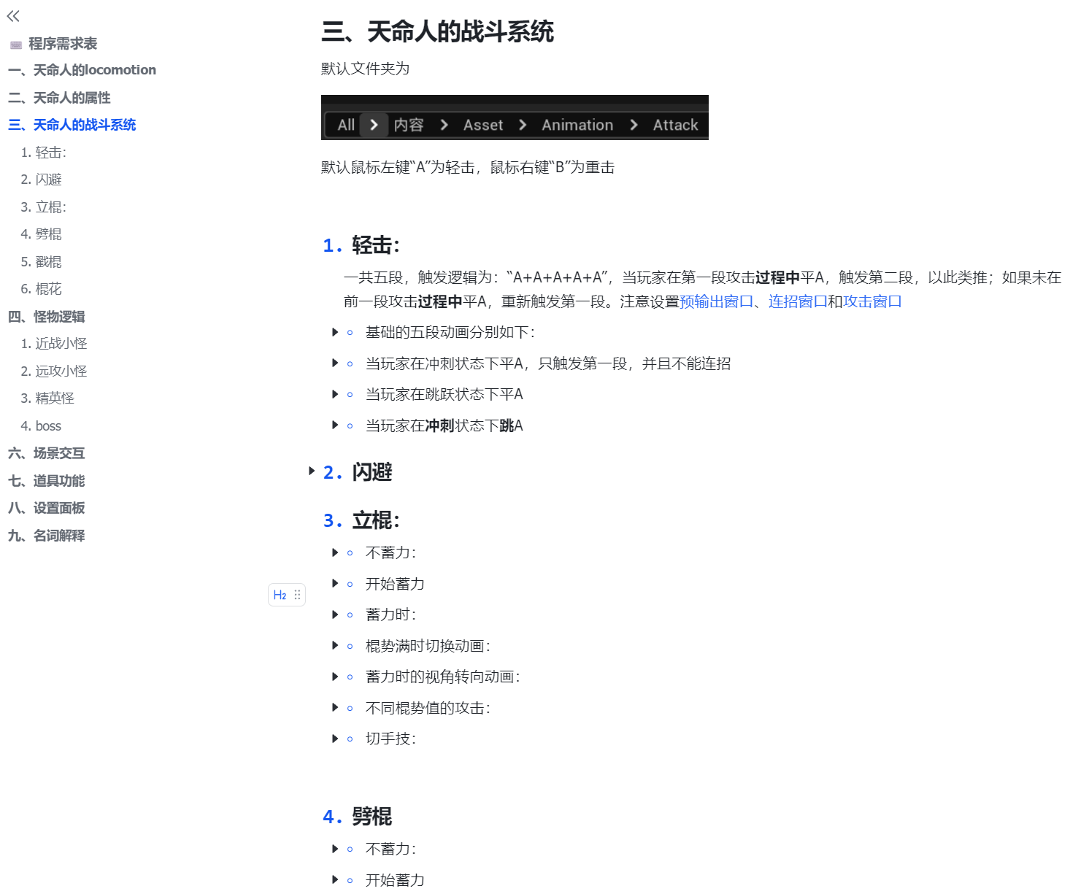
因篇幅过大，就不在这里展示了，详情可见：
https://ucnpbwu8b0oc.feishu.cn/wiki/JQ2RwWczeiP8BvkZu9Wc4Jxgnsd

- 项目进度管理
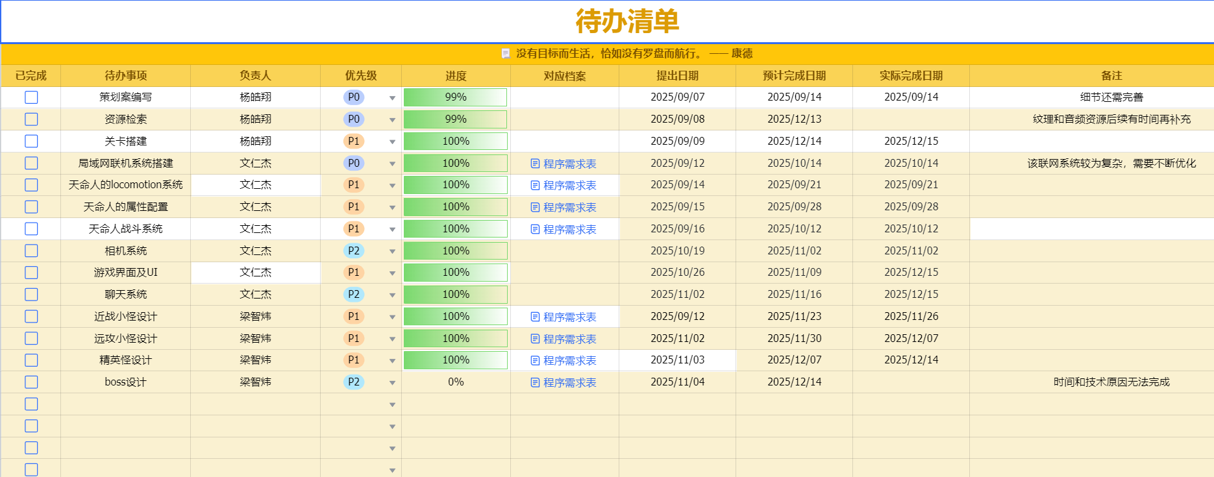

总结与展望
本项目以 UE5.4.4 为开发引擎，在“同一套核心战斗系统”的前提下同时验证单机 ARPG 与联网 PVP 格斗两种玩法的可行性，目标是解决常见 Demo “只做单机或只做联机、缺少系统性验证”的问题。从结果来看，双模式共存的方向是正确的：战斗系统在两种玩法下都能工作，整体可玩性较高，能够覆盖不同玩家偏好。但同时也暴露出 Demo 的典型短板：ARPG 模式的叙事与互动较弱，PVP 模式角色单一且缺少技能体系，导致长线可重复游玩动力不足。

从项目管理角度，我在项目中承担整体策划与项目管理职责，包括任务分配、策划案与需求表编写、两个模式关卡搭建与玩法平衡等工作。由于动作系统与联机同步天然复杂，本项目的主要技术难点集中在动作/格斗的操作反馈与战斗流畅度，以及多人对战时状态同步与延迟稳定性。因此在推进过程中必须把工作拆成可验收模块，用 P0/P1/P2 控制优先级，在关键链路跑通后再扩展内容，避免后期大规模返工。尤其在联调阶段，只有当“命中判定—受击反馈—伤害结算—UI显示”在单机与联机两条链路上都一致，才算真正完成。

后续优化方向主要有四点：
- 丰富 ARPG 体验：补强叙事推进、关卡互动与探索奖励结构，让“闯关刷怪”不只依靠战斗本身；引入更多事件触发与可交互物，提高沉浸与目标感。
- 完善 PVP 深度：扩展角色与技能体系，建立技能克制与博弈空间，并针对 PVP 单独做数值系数与规则约束，避免套用 PVE 数值导致平衡失控。
- 提升联机质量：在现有局域网联机基础上进一步优化同步策略（例如更清晰的“服务器裁决/客户端表现”边界），提高对战稳定性与抗延迟能力，形成可复用的网络对战框架。
- 规范资产与流程：Demo 阶段采用“快速验证优先”的资产策略可以理解，但若要继续打磨与公开展示，应逐步替换为自研或可授权的资源，并建立统一的资源规范与版本管理流程，以降低合规与维护风险。

总体而言，本项目的价值不在于完成一个“大而全”的游戏，而在于以项目经理视角完成一次“从方向确立—模块拆解—进度跟踪—验收联调”的完整实践，并对“双模式动作游戏”的设计与技术可行性给出可复用经验。后续如果按上述方向继续迭代，本项目有潜力从课程 Demo 发展为结构更完整、可持续扩展的动作游戏原型 。

